46.如图漫画生动体现出改革开放（　　）

|  |  |  |  |  |
| --- | --- | --- | --- | --- |
| 菁优网：http://www.jyeoo.com  望穿饭锅等下饭 | 菁优网：http://www.jyeoo.com  面红耳赤争肥瘦 |  | 菁优网：http://www.jyeoo.com  琳琅满目随意挑 | 菁优网：http://www.jyeoo.com  讲求营养碗变小 |

A．提高了人民的生活水平 B．是引领发展的第一动力

C．丰富了人民的精神世界 D．根除了社会的主要矛盾

47.为乡村医生配上机器人“医助”、送孩子上个“智慧学校”、在智能菜场买菜可及时检测蔬菜的农药残留情况……这反映了（　　）

A．创新引领国家走向富强 B．创新促进绿色发展

C．创新让生活更美好 D．创新是改革开放的生命

48.深圳交警在全市范围内以夏季交通安全整治为契机，坚持“线上+线下”普法宣传与整治行动相结合的方式，重点针对电动自行车进入高快速路及重点路段、地铁站周边交通乱象以及电动车带蓬等开展专项整治活动，这说明深圳交警坚持（　　）

A．科学立法 B．严格执法 C．公正司法 D．全民守法

49.中华传统美德对我们当代青年做人做事有着深刻的启迪，比如“修身齐家治国平天下”“鞠躬尽瘁，死而后已”启示我们要热爱祖国。下列名言古语与其相符的有（　　）

①黄沙百战穿金甲，不破楼兰终不还 ②位卑未敢忘忧国，事定犹须待阖棺

③忽如一夜春风来，千树万树梨花开 ④故园东望路漫漫，双袖龙钟泪不干

A. ①② B．①③ C．②④ D．③④

50. 分析下列数据，你认为同学们对此推论合理的是（　　）

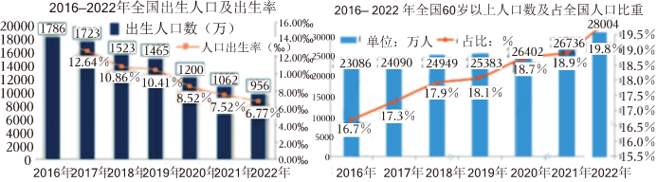

A．我国坚持计划生育基本国策→全国人口出生率下降→人口总量减少

B．我国实行计划生育→人口各项指标达到预期→人口问题得到解决

C．60岁以上人口比重提高→我国人口平均年龄延长→社会保障体系非常完善

D．我国人口状况呈现新特点→实施生育政策及配套支持措施→促使人口长期均衡发展